**新竹市立新科國中113學年度第二學期七年級地理科補考題庫**

**七年 班 座號： 姓名：**

1. 臺灣高鐵已於 2007 年元月起正式開始通車，臺北至高雄只需要95分鐘的時間，將臺灣正式帶入一日生活圈的型態，因而帶動另一波的國內旅遊風潮，具有活絡國內經濟活動的功能。小君想搭乘高鐵到沿線縣市旅遊，其行程中不包括下列何者? (A)苗栗客家之旅 (B)雲林咖啡之旅 (C)臺南古蹟之旅 **(D)屏東六堆之旅**
2. 新科國總人口數約有2000萬人，其中鄉村人口約有200萬人，則該國都市化程度達到多少比率？ (A)10% (B)40% (C)80%  **(D)90%**
3. 根據氣象局發布最新消息：「颱風中心位在東經122度、北緯22.5 度的海面上，目前臺灣附近各海面風浪逐漸增大，並易有長浪發生，前往海邊活動請注意安全。」請問颱風位置最可能在圖一中的何處？ (A)甲  **(B)乙** (C)丙 (D)丁
4. 「離島地區海洋資源豐富，漁業與觀光業發達，但地形平坦無法攔截水氣，因此離島較缺乏水資源。」請問離島地區缺乏水資源的主因應為下列何者？

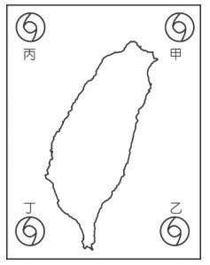(A) 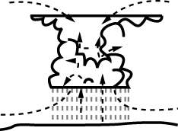 (B) 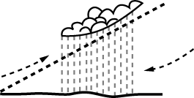

**(C)** 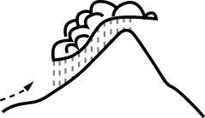 (D) 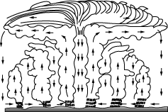

圖一

1. 下表為傾國傾城的地理老師請同學整理國家公園的筆記，請問哪一個同學可能上課太累了，所以不小心整理錯誤？

|  |  |  |
| --- | --- | --- |
|  | 國家公園 | 特色 |
| (A)艾連 | 陽明山 | 該地位在大屯火山群，因而有溫泉、火山口等火山景觀 |
| **(B)米卡莎** | **金門** | **擁有許多戰地史蹟且能在周邊村落看到用咾咕石蓋的菜宅** |
| (C)阿爾敏 | 台江 | 位曾文溪出海口處的泥灘地，每年冬天吸引黑面琵鷺來此 |
| (D)里維 | 太魯閣 | 此地峽谷景觀主要受到立霧溪向下侵蝕的外營力影響 |

1. 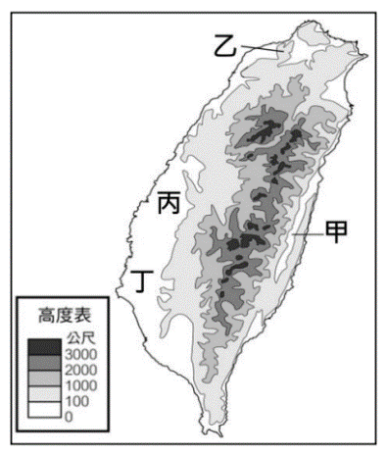「紐西蘭的黃金奇異果，營養成分高，雖然保存期限短、價格昂貴，仍然成為臺灣民眾最愛的進口水果之一。」依上文所述和運輸商品的特性推論，最適合利用圖二哪種方式運送到臺灣？  **(A)甲** (B)乙 (C)丙 (D)丁

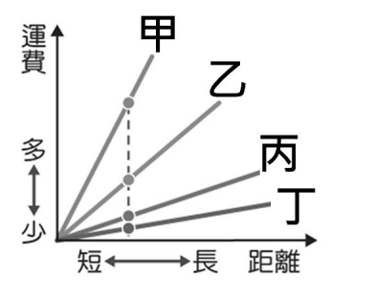

圖三

圖二

1. 露比醬在音樂課唱最喜歡的歌：「還記得你說家是唯一的城堡，隨著稻香河流繼續奔跑，微微笑小時候的夢我知道，不要哭讓螢火蟲帶著你逃跑，鄉間的歌謠永遠的依靠……」 圖三何處最不可能是歌詞中描述的場景所在地區？ (A)甲 **(B)乙** (C)丙 (D)丁
2. 桃園市與台北市相隔超過30公里，但近年來交通快速發展，除了兩條高速公路以外，高速鐵路、桃園機場捷運開始運營，使兩地的通勤時間大幅縮短。而桃園相對親民的房地產價格，即使加上每日來回的交通費，仍比台北市動輒兩三千萬的房價來的便宜。許多年輕的上班族，也已經在桃園高鐵站附近買房定居。由上文可知交通的發展已經改變了都市的型態，也影響了人口的分布，此一變遷，最符合下列哪一項說明？ (A)都市化現象，人口往桃園集中 (B)都市化現象，人口往台北集中 **(C)都市擴張現象，人口往桃園遷移**  (D)都市擴張現象，人口往台北遷移
3. 我國政府為了降低區域發展差異，積極提升偏遠地區的交通便利性，興建國道五號、蘇花公路等改善工程，請問國道五號以及蘇花公路依序分別貫穿圖四哪座山脈？ **(A)甲、乙**  (B)甲、戊 (C)乙、戊 (D)乙、甲

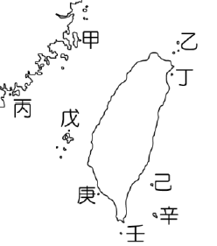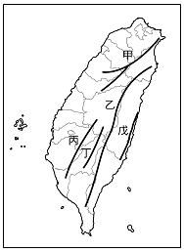

圖四

圖五

1. 志傑暑假時去了台灣不同的離島，請根據以下的線索來判斷志傑分別去了圖五中的哪些島嶼？

離島一：看到村落前有一石像，村民敘述其功用除了防風外更有庇祐的功能 離島二：來到一軍事坑道「八八坑道」，為當地知名觀光景點

(A)離島一：丙 離島二：戊  **(B) 離島一：丙 離島二：甲**  (C)離島一：甲 離島二：戊 (D) 離島一：甲 離島二：丙

1. 「臺灣的鐵路分布不如公路普及。」此現象與下列鐵路的哪一特性關係最密切？ **(A)適應地形能力較差** (B)運輸費用較低 (C)運量較有限 (D)較適合長程運輸。
2. 圖六為民國107年6月全國各鄉鎮市區工商業總家數圖。從圖中可知，全國工商業總家數分布有以下哪個趨勢？ (A)東部與西部相比，東部明顯多於西部 (B)受到氣候影響，北部數量大於南部 (C)離島與本島相比，離島明顯多於本島 **(D)工商業主要集中在台灣的六都**

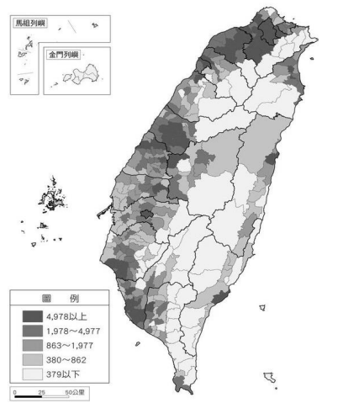

圖六